Отчет по дополнительной доработке модели прогнозирования остаточного ресурса оборудования Hosokawa

Дополнительно было рассмотрено время до отказа, интервалы между отказами, ложные срабатывания и фактическую наработку оборудования до отказа. Следовательно была выполнена серия из четырех расчетных шагов. Все они построены поверх выбранной ранее основной постановки: эксперимент 3, в котором используются только события класса «Неисправность/отказ» и реальные технологические сигналы оборудования. Такой вариант выбран как наиболее методически чистый: модель опирается на физические сигналы узлов, а не на календарные или служебные поля.
Эксперимент 7 с расширенным SSD-набором дал более содержательный результат для компактора, однако в текущий дополнительный анализ он не включался, так как результаты по мельнице лучше.

Исходная постановка и используемые обозначения
Доработка направлена на переход от вопроса «будет ли отказ в ближайшем горизнте?» к вопросу «сколько времени или рабочих часов осталось до отказа?». Для этого использовались результаты увязки журналов ТОИР с временными рядами оборудования.

Таблица 1 – Основные обозначения
Параметр | Определение
time_to_next_event_hours | Календарное время от текущей строки временного ряда до ближайшего будущего события класса «Неисправность/отказ», часов.
event_in_72h | Целевой признак классификации: равно 1, если отказ наступает в ближайшие 72 часа, иначе 0.
Горизонт прогноза | Максимальное время до события, внутри которого рассматриваются строки для расчета или обучения модели. В работе проверялись 72, 168 и 336 часов.
Узел | Часть оборудования, для которой строится отдельный расчет: компактор или мельница.
N_Hosokawa | Номер установки Hosokawa, по которому события сопоставляются с временными рядами.
Источник: собственная разработка

Шаг 1. Анализ интервалов между отказами
Цель – определить, как часто в журналах ТОИР повторяются события класса «Неисправность/отказ» по каждому узлу и установке. Анализ позволяет понимать масштаб времени между событиями.
Были рассчитаны интервалы между отказами как разность времени между соседними событиями одного узла и одной установки. Для устойчивого описания использовалась медиана, так как она меньше искажается редкими очень длинными промежутками.

Таблица 2 – Интервалы между отказами по узлам
Узел | Событий | Интервалов | Медиана, сут | Среднее, сут | Максимум, сут
Компактор | 140 | 136 | 24,8 | 48,5 | 290,5
Мельница | 114 | 110 | 21,8 | 61,1 | 501,7
Все узлы | 254 | 246 | 23,5 | 54,1 | 501,7
Источник: собственная разработка
Всего в анализ попало 254 события класса «Неисправность/отказ»: 140 для компактора и 114 для мельницы. По всем узлам медианный интервал между соседними отказами составил 23,5 суток. Для компактора медианный интервал равен 24,8 суток, для мельницы – 21,8 суток. При этом средние интервалы больше медианных, что указывает на неравномерность возникновения событий и наличие длинных спокойных периодов.
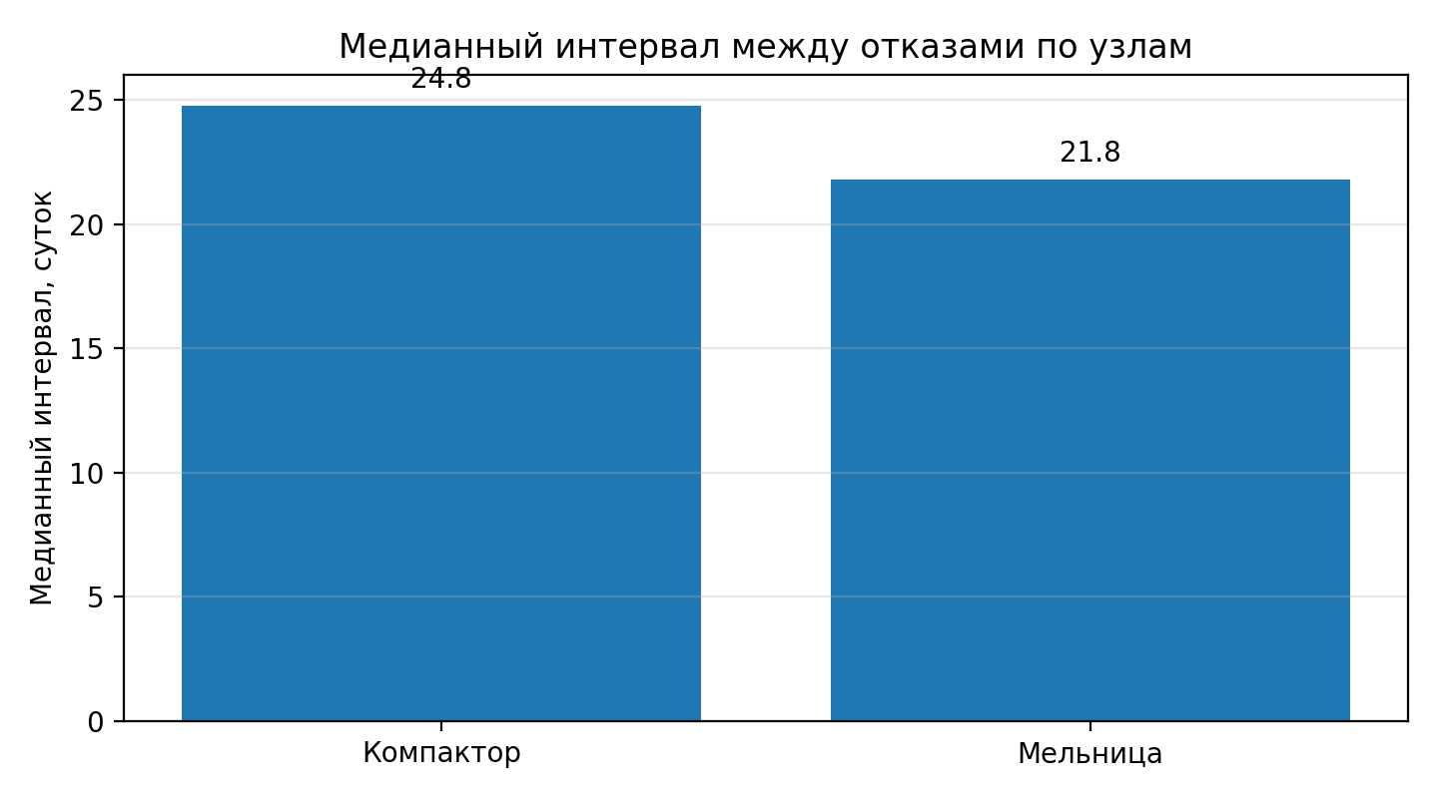
Источник: собственная разработка
Рисунок 1 – Медианный интервал между отказами по узлам
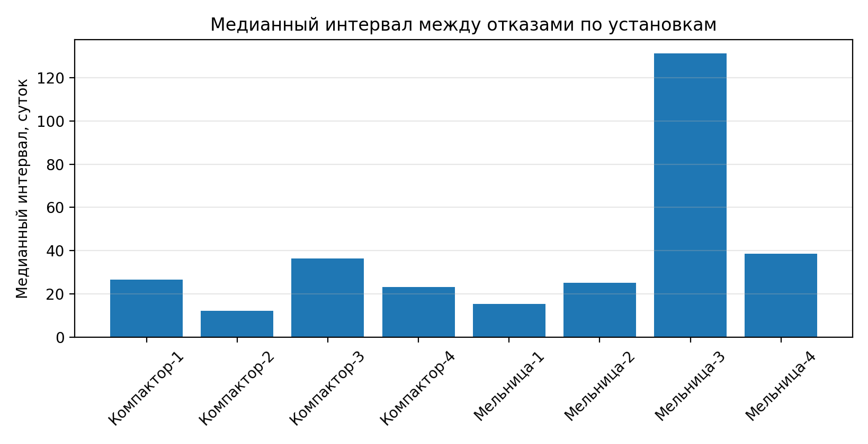
Источник: собственная разработка
Рисунок 2 – Медианный интервал между отказами по установкам

По установкам наиболее короткий медианный интервал у компактора наблюдается для установки 2: около 12,1 суток. Для мельницы наиболее частые повторные события характерны для установки 1: около 15,4 суток. Это показывает, что частота отказов существенно различается по установкам, поэтому при дальнейшем развитии модели имеет смысл анализировать не только узел, но и конкретную установку.

Шаг 2. Регрессионная оценка календарного времени до отказа
Следующим шагом была построена регрессионная модель, которая предсказывает значение time_to_next_event_hours. В отличие от классификации, где модель отвечает только на вопрос о попадании в предсобытийное окно, регрессия пытается оценить конкретное количество календарных часов до ближайшего отказа.
В качестве модели использовался HistGradientBoostingRegressor. Это модель градиентного бустинга для табличных данных, которая строит последовательность деревьев решений и уточняет прогноз на каждом следующем шаге. Для обучения брались только строки, у которых время до ближайшего отказа находилось внутри выбранного горизонта: 72, 168 или 336 часов.

Таблица 3 – Метрики регрессионной модели
Параметр | Определение
MAE | Средняя абсолютная ошибка: среднее отклонение прогноза от фактического времени до отказа, часов.
MedianAE | Медианная абсолютная ошибка: ошибка без сильного влияния редких крупных промахов, часов.
RMSE | Корень из средней квадратичной ошибки: метрика, которая сильнее штрафует крупные промахи, часов.
R² | Коэффициент детерминации: показывает, лучше ли модель объясняет разброс цели по сравнению с простым средним прогнозом. Отрицательное значение означает слабый результат относительно простого ориентира.
Источник: собственная разработка

Таблица 4 – Результаты регрессии календарного времени до отказа
Узел | Горизонт, ч | MAE, ч | MedianAE, ч | RMSE, ч | R² | Строк test
Компактор | 72 | 19,14 | 18,49 | 22,74 | -0,209 | 41 841
Мельница | 72 | 19,35 | 18,84 | 22,83 | -0,112 | 39 300
Компактор | 168 | 42,15 | 38,37 | 50,18 | -0,087 | 77 879
Мельница | 168 | 43,47 | 39,48 | 52,18 | -0,212 | 78 155
Компактор | 336 | 92,24 | 87,94 | 108,82 | -0,141 | 136 313
Мельница | 336 | 84,29 | 76,59 | 101,17 | -0,123 | 123 151
Источник: собственная разработка
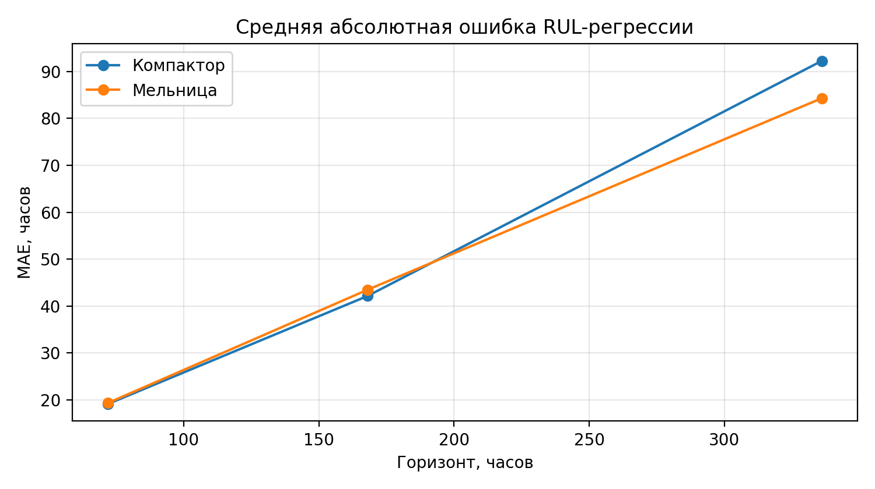
Источник: собственная разработка
Рисунок 3 – Средняя абсолютная ошибка регрессии по горизонтам
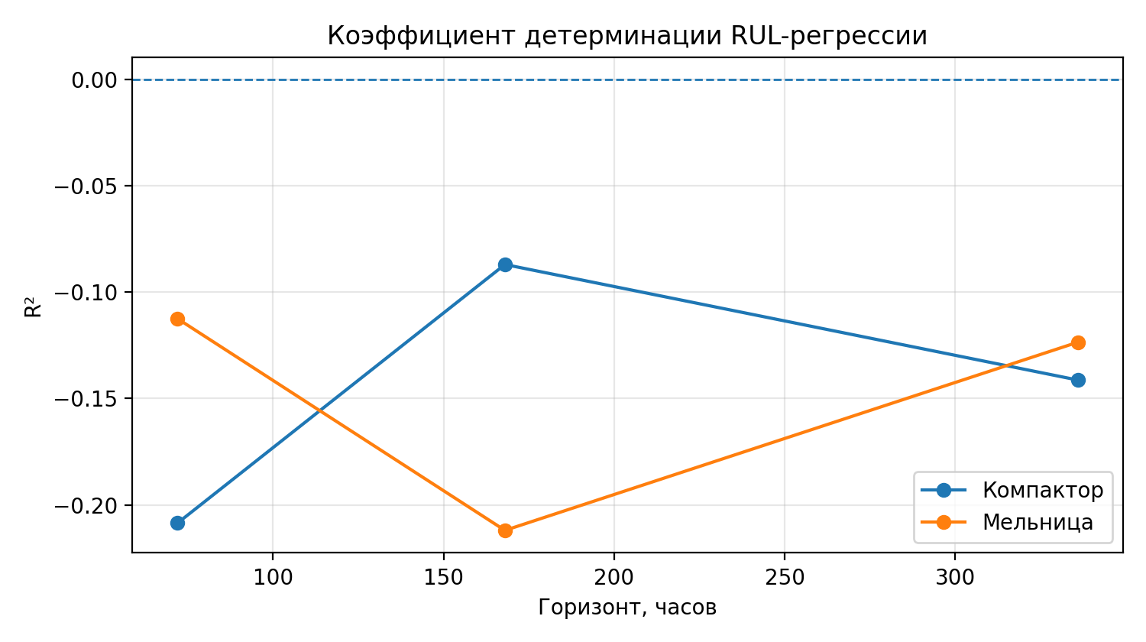
Источник: собственная разработка
Рисунок 4 – Коэффициент детерминации R² по горизонтам

На горизонте 72 часа средняя ошибка составляет около 19 часов для обоих узлов. На горизонте 168 часов ошибка возрастает до 42-43 часов, а на горизонте 336 часов – до 84-92 часов. При этом коэффициент R² оказался отрицательным во всех случаях. Это означает, что точное календарное время до отказа по текущему набору признаков предсказывается слабо. В сравнении с ранее полученной классификацией результат регрессии менее устойчив: классификация способна выделять предсобытийное окно, но точное положение строки внутри этого окна определяется хуже.
Была проверена регрессионная постановка задачи, и стало видно, что основной ограничитель качества связан возможно не только с алгоритмом, но и с разметкой времени отказа, нерегулярной работой оборудования и неоднозначностью событий ТОИР.

Шаг 3. Анализ ложных срабатываний классификационной модели
Необходимо обращаться внимание не на только положительные предупреждения модели, но и ошибочные срабатывания. Поэтому была отдельно проанализирована матрица ошибок классификационной модели для выбранных порогов.

Таблица 5 – Параметры анализа ложных срабатываний
Параметр | Определение
TP | Модель выдала предупреждение, и событие действительно было.
FP | Модель выдала предупреждение, но события не было. Это ложное срабатывание.
TN | Модель не выдала предупреждение, и события не было.
FN | Модель не выдала предупреждение, но событие было. Это пропуск события.
precision | Доля верных предупреждений среди всех предупреждений модели.
recall | Доля найденных предсобытийных состояний среди всех реальных предсобытийных состояний.
false_positive_rate | Доля ложных срабатываний среди обычных состояний.
false_discovery_rate | Доля ложных тревог среди всех предупреждений модели.
negative_predictive_value | Достоверность отрицательного прогноза: насколько можно доверять ответу «события не будет».
Источник: собственная разработка

Таблица 6 – Ложные срабатывания и пропуски по выбранным порогам
Узел | Порог | precision | recall | F1 | FPR | FDR | NPV | TP | FP | FN
Компактор | 0,3 | 0,081 | 0,372 | 0,133 | 0,284 | 0,919 | 0,945 | 15582 | 177610 | 26261
Мельница | 0,2 | 0,088 | 0,883 | 0,159 | 0,575 | 0,912 | 0,983 | 34704 | 361827 | 4596
Источник: собственная разработка

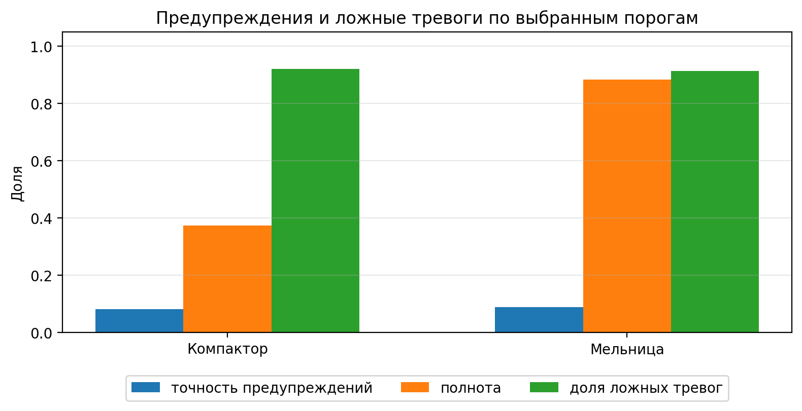
Источник: собственная разработка
Рисунок 5 – Полнота, точность предупреждений и доля ложных тревог

Порог 0,2 для мельницы выбран как чувствительный режим, ориентированный на обнаружение большей части предсобытийных состояний. Такой выбор позволил достичь высокой полноты, но сопровождался значительным числом ложных предупреждений, поэтому результат следует рассматривать как предварительный индикатор риска.
Для мельницы модель при пороге 0,2 находит около 88,3 % предсобытийных состояний, но сопровождается большим количеством ложных предупреждений: доля ложных тревог среди всех предупреждений составляет около 91,2 %. Для компактора при пороге 0,3 полнота ниже – около 37,2 %, а доля ложных тревог также высока: около 91,9 %.
Практический смысл полученного результата состоит в том, что модель может использоваться как предварительный индикатор риска, требующий последующей проверки оператором или дополнительной диагностикой. При этом отрицательный прогноз достаточно надежен: показатель NPV составляет около 0,945 для компактора и 0,983 для мельницы. Это означает, что модель лучше подтверждает нормальное состояние, чем точно выделяет все будущие аварийные участки.

Шаг 4. Расчет рабочих часов до отказа
Последний дополнительный шаг связан с отличием календарного времени от фактической наработки. Для оборудования, которое работает не непрерывно, календарное время до отказа может значительно отличаться от количества часов реальной работы до отказа. Поэтому был рассчитан показатель рабочих часов до ближайшего события.

Таблица 7 – Параметры расчета фактической наработки
Параметр | Определение
is_running | Признак работы оборудования. Равно 1, если хотя бы один сигнал скорости или тока выше заданного порога.
running_interval_hours | Длительность интервала до следующей строки, засчитанная как рабочее время, если оборудование находится в работе.
operating_hours_to_next_failure | Сумма рабочих интервалов от текущей строки до ближайшего будущего отказа.
operating_to_calendar_ratio | Отношение рабочих часов до отказа к календарным часам до отказа.
Источник: собственная разработка

Таблица 8 – Календарное время и рабочие часы до отказа
Узел | Горизонт, ч | Строк в горизонте | Медиана календарного времени, ч | Медиана рабочих часов, ч | Рабочее/календарное | Доля работы
Компактор | 72 | 845 972 | 33,28 | 12,40 | 0,442 | 0,831
Мельница | 72 | 570 566 | 32,80 | 12,56 | 0,423 | 0,840
Компактор | 168 | 1 632 789 | 68,94 | 23,66 | 0,390 | 0,831
Мельница | 168 | 1 048 615 | 64,49 | 23,38 | 0,390 | 0,840
Компактор | 336 | 2 642 407 | 123,52 | 37,38 | 0,345 | 0,831
Мельница | 336 | 1 782 874 | 133,68 | 39,61 | 0,360 | 0,840
Источник: собственная разработка

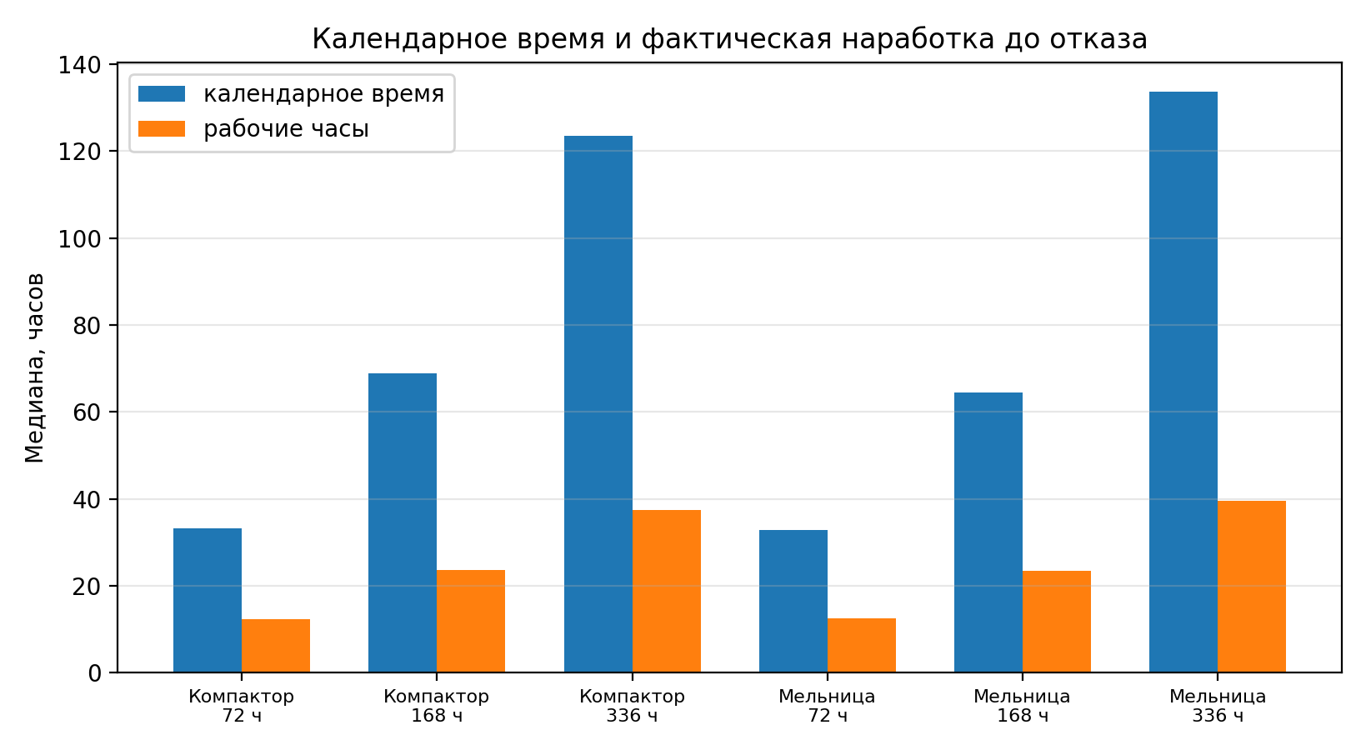
Рисунок 6 – Сравнение календарного времени и фактической наработки до отказа
Источник: собственная разработка

Результат показал, что календарное время существенно завышает фактическую наработку. В горизонте 72 часа медианное календарное время до отказа составляет около 33 часов, а медианная фактическая наработка – только около 12,4-12,6 часа. В горизонте 168 часов наработка составляет около 23-24 часов, а в горизонте 336 часов – около 37-40 часов.
Для оборудования важнее не только дата и время будущего события, но и фактическая наработка в рабочих режимах. Поэтому дальнейшее развитие RUL-модели можно строить не только по календарному времени, но и по сумме рабочих часов до ближайшего будущего отказа.

Сопоставление с исходными результатами и общий вывод
До выполнения дополнительных шагов основным результатом была классификационная модель, которая отвечала на вопрос о наличии события в ближайшие 72 часа. Такая постановка оказалась полезной для выделения предсобытийных участков, но не давала прямой оценки остаточного времени до отказа.

Таблица 10 – Итоговая оценка выполненных дополнений
Доработка | Оценка | Смысл результата
Интервалы между отказами | Хороший прикладной результат | Показано, что типичный масштаб повторных отказов составляет несколько недель.
Регрессия календарного времени | Слабый модельный результат | MAE приемлема как ориентир, но R² отрицательный; точное календарное время до отказа текущими признаками определяется плохо.
Ложные срабатывания | Полезный диагностический результат | Выявлено, что модель часто перестраховывается: много ложных предупреждений, но отрицательный прогноз достаточно надежен.
Рабочие часы до отказа | Содержательное RUL-дополнение | Показано, что фактическая наработка до события заметно меньше календарного времени до события.
Источник: собственная разработка
Главная слабая часть – регрессионная модель календарного RUL: она не превзошла простой ориентир по коэффициенту R². Это говорит о том, что текущее качество обработанных журналов ТОИР, неоднозначность момента отказа и ограниченность признаков затрудняют точное предсказание времени.
При этом результаты имеют смысл. Во-первых, показана реальная частота отказов по узлам и установкам. Во-вторых, выявлена цена работы классификационной модели: высокая полнота для мельницы сопровождается большим числом ложных тревог. В-третьих, рассчитана фактическая наработка до события, что лучше соответствует понятию остаточного ресурса, чем одно календарное время.

